Министерство образования Украины

Украинская академия банковского дела

Кафедра финансов

Контрольная работа

по предмету "Инвестиционная деятельность"

выполнила студентка заочного отделения:

группа

проверил преподаватель:

________________ профес. Науменкова С.В.

Сумы 1999

Основные этапы формирования инвестиционной стратегии предприятия. Приоритетность целей и основные критерии инвестиционной стратегии.

Прединвестиционные исследования начинаются с разработки инвестиционной стратегии субъекта хозяйствования. Инвестиционная стратегия предшествует этапу разработки инвестиционного проекта. Инвестор руководствуется этой стратегией на всех этапах жизненного цикла инвестиционного проекта, который состоит из прединвестиционной фазы, фазы инвестирования и фазы эксплуатации производства.

Под инвестиционной стратегией понимается формирование системы долгосрочных целей инвестиционной деятельности и выбор наиболее эффективных путей их достижения. Инвестиционная стратегия определяет возможности улучшения результатов хозяйствования субъекта с помощью инвестиций, то есть очерчивает направления инвестирования с целью получения прибыли и увеличения собственных активов.

В соответствии с выбранной стратегией инвестор оценивает альтернативные инвестиционные проекты, проводит их технико-экономическое обоснование, и отбирает наиболее перспективные, формируя из последних соответствующие инвестиционные проекты.

Такая стратегия называется агрессивной или активной. Она ориентирована на максимализацию прибыли. Для успешного осуществления агрессивной стратегии необходимо иметь достаточно большой инвестиционный портфель и при внедрении стратегии руководствоваться оценками профессиональных экспертов. Руководствуясь агрессивной стратегией можно получать максимальную прибыль, однако эта стратегия связана с повышенным риском. Чем больше отдача от инвестиционных вложений, тем больше риск потери возможной выгоды. Зависимость между риском и доходом прямопропорциональна и на графике выглядит следующим образом:

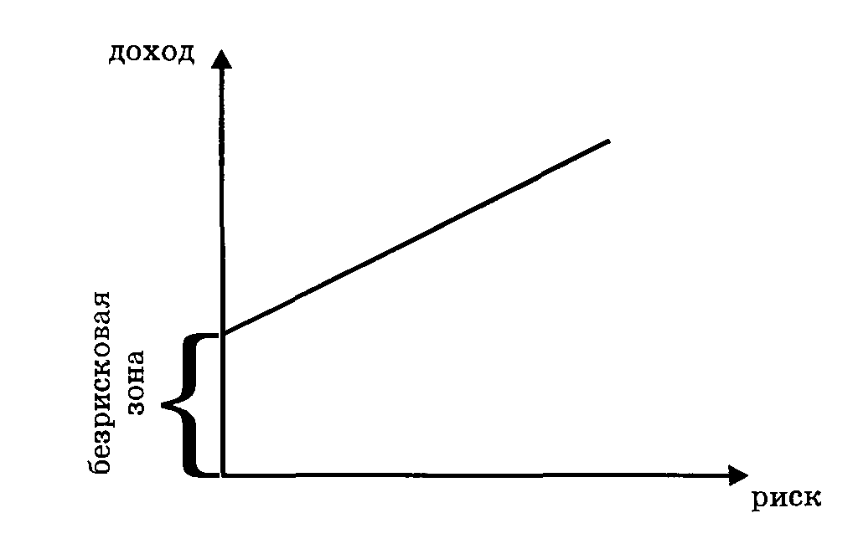

Рисунок 1. Соотношение инвестиционного риска и дохода.

Противоположно агрессивной стратегии существует пассивная стратегия, при которой инвестор стремится обеспечить за счет инвестиций по крайней мере не ухудшение показателей своей хозяйственной деятельности. Инвестор, выбравший пассивную стратегию, действует осторожно, учитывая все возможные риски и распределяя их равномерно между активами портфеля. Пассивная стратегия не дает максимальной прибыли, зато может гарантировать стабильность и страхует от значительных потерь.3

Инвестиционная стратегия субъекта хозяйствования обычно формируется в специальном письменном документе, который включает указания инвестиционным менеджерам о приобретении и продаже тех или иных активов в зависимости от конъюнктуры рынка, структуры портфеля, последовательности инвестиционных решений. В документ также должны быть включены:

основные цели инвестиционной стратегии;

ответственные за проведение инвестиционной политики;

состав инвестиционного портфеля;

приемлемые виды активов инвестиционного портфеля;

сроки приобретаемых и хранимых в портфеле активов;

диверсификация инвестиционного портфеля;

порядок использования активов инвестиционного портфеля;

компьютерные программы;

архивные данные;

способы управления инвестиционным портфелем;

правила учета активов портфеля.4

В зависимости от типа инвестора: финансово-кредитное учреждение (институционный инвестор) или предприятие (компания), определяются формы инвестирования и приоритетность целей инвестиционной стратегии. Форма инвестирования также зависит от стадии жизненного цикла, на котором находится предприятие (или внедряемый инвестиционный проект).

|  |  |  |  |  |  |  |  |  |  |  |  |  |  |  |  |  |  |  |  |  |  |
| --- | --- | --- | --- | --- | --- | --- | --- | --- | --- | --- | --- | --- | --- | --- | --- | --- | --- | --- | --- | --- | --- |
| Инвестиционная стратегия | | | | | | | | | | | | | | | | | | | | | |
|  | | | | | | | | | | | | | | | | | | | | | |
| Главные цели | | | | | | | | | | | | | | | | | | | | | |
|  | |  | | | | |  | | | | |  | | | | |  | | | |  |
| Доходность | | |  | | Уменьшение риска | | |  | | Безопасность | | | |  | | Рост капитала | | |  | Ликвидность | |
|  | | | | | | | | | | | | | | | | | | | | | |
| Формы инвестирования | | | | | | | | | | | | | | | | | | | | | |
|  | | | |  | | | | |  | | | | | |  | | |  | | | |
| Финансовые инвестиции | | | | | | | | | | |  | | Инвестиции в производственные фонды | | | | | | | | |
|  | | | |  | | | | |  | | | | | |  | | |  | | | |
| Определение инвестиционных качеств ценных бумаг | | | | | | | | | | |  | | Прединвестиционные исследования | | | | | | | | |
|  | | | |  | | | | |  | | | | | |  | | |  | | | |
| Формирование портфеля ценных бумаг | | | | | | | | | | |  | | Предварительное ТЭО альтернативных проектов | | | | | | | | |
|  |  | | |  | | | | |  | | | | | |  | | |  | | | |
| Вторичный резерв | | | | |  | Первичный резерв | | | | |  | | Инвестиции в производственные фонды | | | | | | | | |

Инвестиционная стратегия предприятия предусматривает в первую очередь внедрение реальных инвестиционных проектов и формирование портфелей такого типа. Эта форма инвестирования обеспечит предприятию быстрое развитие, освоение новых видов продукции и расширение рынка сбыта.

Инвестиции в производственные фонды осуществляются предприятием, которое проводит модернизацию, реконструкцию, то есть переходит на расширенное воспроизводство с целью выпуска новой, конкурентоспособной продукции повышенного качества, снижению себестоимости продукции. Прединвестиционные исследования направлены, прежде всего, на выбор наиболее оптимального источника инвестирования и срока окупаемости проекта. Инвестиции в производственные фонды (или капитальные инвестиции) могут осуществляться за счёт собственных источников (прибыль, амортизационный фонд) и заёмных или привлечённых (кредитов, облигационного выпуска, выпуска акций, вложение зарубежных или других инвесторов). Выбирая источник инвестирования, следует обратить внимание на то, что осуществление инвестиций за счёт заёмных средств влечет за собой необходимость возврата долга кредитору с выплатой процентов по нему. Кроме того, инвестиционные кредиты требуют надёжного обеспечения (как правило залога), которое может предоставить не каждое предприятие. При решении использовать в качестве инвестиционного источника эмиссию облигаций следует учитывать, что для размещения облигаций предприятия на фондовом рынке необходимо пройти процедуру листинга, то есть включение эмитента ценных бумаг в биржевой список. Для предприятия включение в биржевой список престижно, так как это свидетельствует о его надёжности как эмитента. Процедура листинга включает анализ данных о состоянии активов предприятия, его бухгалтерской отчётности, прогноза финансового состояния эмитента, котировку ценных бумаг. Биржа внимательно следит за финансовым состоянием предприятия, ценные бумаги которого допущены к котировке, и при резком ухудшении платежеспособности или банкротстве применяет процедуру делистинга, то есть исключает ценные бумаги из биржевого списка. Таким образом, инвестор, решивший воспользоваться эмиссией облигаций для инвестиционных целей должен осуществить определённые затраты, связанные с выпуском облигаций и их листингом. Кроме того, необходимо учитывать риск неполучения достаточного количества средств для инвестирования в связи с возможной низкой котировкой облигаций и ухудшением ситуации на фондовом рынке.5

Привлечение инвестиционных средств при помощи эмиссии акций могут осуществлять предприятия, готовые на увеличение количества его собственников, поскольку акция является долевой ценной бумагой, дающей право её владельцу на владение частью собственности компании, пропорциональной стоимости имеющихся у него акций, то есть существует риск потери владельцами контрольного пакета акций в результате перехода большей части акций к другому владельце. Готовясь к эмиссии акций необходимо решить, какие акции будет эмитировать предприятие: именные или на предъявителя, простые или привилегированные. Преимущество именных акций в том, что заранее известен инвестор и нет проблем с реализацией, к тому же жёстко ограничен круг совладельцев предприятием. Однако именные акции существенно снижают возможность маневрировать средствами инвесторов. Выпуск акций увеличивает число собственников, имеющих право распоряжения предприятием, привилегированные же акции не дают такого права, однако они налагают повышенные финансовые обязательства на эмитента в связи с необходимостью выплачивать дивиденды их владельцам в первую очередь.6

Что же касается собственных источников инвестирования, то их использование в теперешних условиях является наиболее оптимальным, поскольку не обусловлено значительными затратами и долговыми обязательствами. Хотя использование прибыли на инвестиционные цели не всегда представляется возможным ввиду убыточной деятельности многих предприятий, но использование на инвестиционные цели амортизационного фонда является наиболее эффективным, поскольку обеспечивает достижение желаемого результата при минимальных затратах, к тому же при осуществлении ускоренной амортизации предприятие может получить необходимый инвестиционные ресурс в краткие сроки и ускорить процесс отдачи вложений. Кроме того, использование в качестве источника инвестиций амортизационного фонда законодательно закреплено в Законе Украины "О налогообложении прибыли предприятий". Этот источник имеет значительные преимущества ещё и потому, что возможно точно прогнозировать денежные поступления в амортизационный фонд.7

Таким образом выбирая инвестиции в производственные фонды необходимо проанализировать все возможные источники инвестирования, уровень затрат на использование данного источника, уровень доходности в будущем и возможные последствия от использования того или иного проекта.

Финансовые инвестиции осуществляются предприятием (компанией) уже достигшей высокой стадии развития. Такое предприятие формирует портфель ценных бумаг и долговых и долевых инструментов с целью распространения влияния на рынок, повышения конкурентоспособности. При финансовых затруднениях этот портфель может использоваться как финансовый резерв.

В соответствии с разработанной стратегией инвестор стремится оптимизировать свой портфель таким образом, чтобы обеспечивать достижение всех стратегических целей путем поиска наиболее благоприятных сочетаний всех факторов. Наиболее сложно оптимизировать такие цели, как доходность и риск, поскольку наиболее доходное инвестирование одновременно является и наиболее рискованным.8

При использовании пассивной стратегии существуют различные методы формирования инвестиционного портфеля.

1. Метод лестницы. Основан на приобретении бумаг различной срочности в пределах инвестиционного горизонта. Например, предприятие хочет держать инвестиционный портфель в сумме 5000 гривен с пятилетним горизонтом. Если применить метод лестницы, то будут куплены одногодичные бумаги на 1000 гривен, двухгодичные - на 1000 гривен и т.д. Портфель будет равномерно распределён во всём временном интервале в 5 лет. Подобная стратегия легко реализуема на практике, т.к после истечения срока одногодичных ценных бумаг высвободившиеся средства будут автоматически вложены в пятилетние бумаги на ту же сумму. При использовании этого метода активность по инвестиционному счёту сводится к минимуму и предприятие получает среднюю норму дохода от своего портфеля.9 Графически стратегия "лестницы" выглядит следующим образом10:

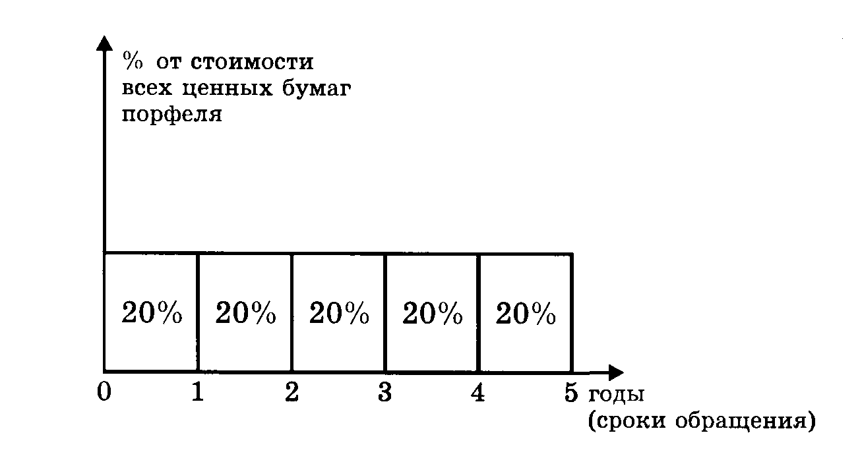

2. Метод "штанги". Состоит в том, что предприятие инвестирует основную часть средств в бумаги с очень коротким или очень длинным сроком и лишь небольшую часть портфеля держит в среднесрочных бумагах. Термин "штанга" связан с концентрацией вложений на 2-х концах временного спектра. При этом долгосрочные бумаги обеспечивают преприятию более высокий доход, а краткосрочные – ликвидность.

При выборе компанией агрессивной стратегии возможно руководствоваться следующими методиками.

Манипуляции с кривой доходности направлены на то чтобы использовать в интересах компании будущие изменения рыночных процентных ставок. (Этот подход еще называется процентным ожиданием) Методика требует глубокого знания рыночных факторов, сопряжена с большим риском, если ожидания и прогнозы оказываются ошибочными. Но она максимизирует возможность извлечения дохода.

Графический подход процентных ожиданий выглядит следующим образом:

Также, ориентируясь на биржевую кривую доходности ценных бумаг предприятие может концентрировать свои инвестиционные вложения в бумагах определённой срочности, осуществляя стратегию краткосрочного акцента (когда усиливаются позиции компании с точки зрения ликвидности и возможно избежать значительных убытков в случае роста процентных ставок).

Стратегия долгосрочного акцента, наоборот максимизирует возможные доходы банка от инвестиций в случае падения процентных ставок.

Также различают фиксированные и управляемые портфели. Первые состоят только из государственных ценных бумаг, являются низкодоходными, но почти безрисковыми. Последняя дата погашения облигаций определяет срок существования всего портфеля. Такому портфелю отдают преимущество пассивные инвесторы.

Управляемый портфель создаётся агрессивным инвестором, который почти ежедневно ревизует его, балансируя доходность и риск. Если инвестор приоритетом выбирает максимизацию прибыли, то он формирует портфель из низколиквидных ценных бумаг с высоким риском, и, наоборот. при стремлении обеспечить сохранение своего капитала в портфель будут включены ценные бумаги известных эмитентов с высокой ликвидностью, но гарантирующие средства или низкий дивиденд.14

Доходность представляет собой возможность получения инвестором доходов в будущем, состоящих из курсовой разницы и дивидендов или процентов по этим ценным бумагам. Основным показателем при определении доходности является ставка дивиденда (процента) компании, определяющаяся отношением чистой прибыли, идущей на выплату дивидендов (процентов) к уставному фонду этой компании в процентах. После этого ставка дивиденда сопоставляется со средней процентной ставкой по долгосрочным вкладам и депозитам. Если полученное отношение меньше 1, то доходность таких ценных бумаг будет недостаточной и приведёт к оттоку инвесторов.

Наиболее прибыльными являются акции (простые) молодых компаний, которые осуществляют рискованные проекты, но при успешном стечении обстоятельств гарантируют высокую прибыль.

Главная цель управления инвестициями состоит в получении максимальной прибыли при определённом уровне дохода. Оценку риска по разным видам и отдельным выпускам ценных бумаг в странах с развитым инвестиционным рынком дают специализированные агентства. Они присваивают бумагам инвестиционный рейтинг, позволяющий судить о вероятности своевременного погашения обязательств.15

Следующей целью инвестора при выборе ценных бумаг является безопасность вложений, под которой понимается способность эмитента отвечать перед инвестором за привлечённые средства и обеспечивает их защиту. С другой стороны, защиту инвестора осуществляется государство с помощью законодательной базы (так, на Украине запрещено выпускать акции на покрытие убытков от хозяйственной деятельности)

Реализация такой цели как рост капитала приводит к тому, что стоимость первоначальных инвестиций со временем возрастает. За некоторым исключением рыночный курс всех видов акций может увеличиваться. Главное отличие заключается в темпах роста курса у разных инвестиций. При этом наибольшая вероятность роста у простых акций, так называемых "акций роста". Это акции таких предприятий, которые в перспективе проектируют расширение производства и сбыта, а поэтому платит низкие текущие дивиденды своим акционерам. Цена акции резко повышается при благополучном исходе проекта. Ценными бумагами, обеспечивающими высокий рост, являются простые акции молодых компаний, которые внедряют новые технологии и ноу-хау. Средний рост капитала обеспечивают долгосрочные облигации и привилегированные акции. Минимальный рост у краткосрочных облигаций. Ликвидность как стратегическая цель означает возможность быстрого и безущербного превращения активов деньги. Ликвидность не всегда обособляется как отдельная цель, поскольку она во многом зависит от других признаков инвестирования. Так, наличие высокого уровня какого-нибудь из вышеупомянутых инвестиционных качеств делает ценную бумагу привлекательной для отдельного круга инвесторов и, как следствие, относительно ликвидной.

Отсутствие ликвидности у подавляющего большинства украинских ценных бумаг являются острой проблемой, тормозящей развитие фондового рынка. Как следствие, ликвидность ценных бумаг обеспечивается преимущественно самими эмитентами или торговцами-посредниками. Эта ликвидность является искусственной, поскольку для инвестора существует опасность невыполнения эмитентом или посредником своих обязательств.

Для избежания риски ликвидности, следует инвестировать в высоколиквидные рыночные ценные бумаги17.

Таблица № 1 даёт примерное ранжирование оценки указанных факторов для разных видов инвестиций в Украине.

|  |  |  |  |  |  |
| --- | --- | --- | --- | --- | --- |
| Виды инвестиций | Покатели | | | | |
| безопастности | риска | дохода | роста | ликвидности |
| Конвертируемая валюта | Н | С | Н | Н | В |
| Сберегательные сертификаты | В | Н | Н | Н | В |
| Простые акции | С | В | С | В | Н |
| Привелегированые акции | С | С | В | С | С |
| Облигации предприятия | С | С | В | С | С |
| Государственные облигации | Н | В | С | Н | С |
| Товарные ценности | Н | С | - | Н | Н |
| Драгоценные металлы | Н | В | - | Н | Н |
| Недвижимость | В | Н | С | С | В |
| Наличность | Н | В | - | - | В |

Где В, С и Н – соответственно высокий, средний и низкий уровни условной оценки.

Ни одна из ценных бумаг не имеет всех перечисленных положительных свойств. Жертвуя доходностью, мы получаем высокую безопасность и наоборот (поскольку высока безопасность предусматривает высокую цену, а значит низкий доход).

Таким образом, выбор определённого вида ценных бумаг или других активов зависит главным образом от цели инвестора, однако главной целью любого инвестора будет оптимальный вариант формирования диверсифицированного портфеля. Портфель, соответствующий целям инвестора можно считать сбалансированным, т.е. таким, который является компромиссным между выбором качества активов.

## Задача

Начальные инвестиции, необходимые для реализации проекта составляют 20000 долларов. Ежегодные поступления от реализации проекта соответственно равняются:

1 год - 13500 долларов;

2 год - 6000 долларов;

3 год - 15000 долларов;

4 год - 8000 долларов.

Стоимость капитала равняется 12%.

Проанализируйте эффективность реализации проекта по основным критериям.

Рассчитайте:

1. чистую приведенную стоимость (NPV);

2. срок окупаемости (PP);

3. внутреннюю норму прибыли (IRR).

Чему равняется дисконтованный период окупаемости?

Чем отличается обыкновенный и дисконтированный период окупаемости?

Какой главный недостаток дисконтованного периода окупаемости?

Какую полезную информацию можно получить, используя метод окупаемости в процессе оценки целесообразности капиталовложения?

Решение:

Расчет чистой приведенной стоимости (NPV)

|  |  |  |  |  |  |
| --- | --- | --- | --- | --- | --- |
| Год | CF | PVIF,12% | PV | PVIF,50% | PV |
| 0 | -20 000 | 1 | -20 000 | 1 | -20 000 |
| 1 | 13500 | 0,893 | 12 055,50 | 0,667 | 9 004,50 |
| 2 | 6000 | 0,797 | 4 782,0 | 0,444 | 2 664,0 |
| 3 | 15000 | 0,712 | 10 680,0 | 0,269 | 4 035,0 |
| 4 | 8000 | 0,636 | 5 088,0 | 0, 198 | 1 584,0 |
| Чистая приведенная стоимость | | NPV1 = 12 605,50 | | NPV2 = - 2712,50 | |

При стоимости капитала 12% проект инвестиционно привлекателен, т.к

NPV1 = 12605,50$, (NPV1> 0),

а при стоимости капитала 50% проект не рентабелен, т.к (NPV2 < 0).

2. Расчет внутренней нормы прибыли (IRR).

IRR =



IRR =



При ставке 43,27% доход от реализации инвестиционного проекта равен затратам на его осуществление.

Что бы проект был инвестиционно привлекателен, необходимо чтобы внутренняя ставка доходности была меньше 43,27%, (т.е. чем меньше ставка доходности, тем проект более инвестиционно привлекателен).

При ставке выше 43,27% - NPV < 0 и проект вообще нерентабелен.

3. Расчет срока окупаемости (РР):

а) без учета фактора времени:

1. общий объем инвестиции 20 000 $;

2. за 2 года сумма инвестиций равна: 13 500 + 6 000 =19 500 $;

3. определяем оставшуюся часть инвестиций, непокрытую денежными поступлениями за целое число лет: (20000 - 19500 = 500)

4. рассчитываем временной интервал, необходимый для полной окупаемости инвестиций: 500: 15 000 0,033



5. общий срок окупаемости равен: РР = 2 + 0,033 = 2 года 12 дней

б) с учетом фактора времени (дисконтированный период окупаемости)

1. общий объем инвестиции 20000;

2. за 2 года сумма инвестиций равна: 12055,50 = 4782,0 =16 837,50;

3. определяем оставшуюся часть инвестиции, непокрытую денежными поступлениями за целое число лет: 20000 - 16837,50 = 3162,50;

4. рассчитываем временной интервал, необходимый для полной окупаемости инвестиций: 3162,50: 10 680 0,296;



5. общий срок окупаемости равен: РР = 2 + 0,3 = 2,3 года = 2 года 109,5 дней.

Обыкновенный период окупаемости отличается от дисконтированного периода тем, что дисконтированный период учитывает фактор времени, характеризующийся увеличением срока окупаемости (в нашем случае на 100 - 12 = 98 дней).

Главный недочет дисконтированного периода окупаемости - чем выше ставка процента, тем продолжительнее срок окупаемости.

Методы расчета периодов окупаемости предлагают информацию относительно риска и ликвидности. Чем короче период окупаемости, тем больше величина ликвидности проекта. Продолжительный период окупаемости обозначает, что:

1. – доступ к инвестиционным деньгам (фондам) будет закрыт на несколько лет, и, следовательно проект неликвидный;

2. – поступление денежных потоков ожидается на протяжении длительного времени и поэтому проект достаточно рискованный.

## Список литературы

1. Пересада А.А. Інвестиційний процес в Украіні. К.: Лібра, 1998. - 392 с.

2. В. Беренс, П. Хавранен. Руководство по оценке эффективности инвестиций. М.: Инфра-М, 1995. - 400 с.

3. Г. Бирман, С. Шмидт. Экономический анализ инвестиционных проектов. М.: Банки и биржи "Юнити". - 1992. - 450 с.

4. Финансы. Под. ред. В.М. Родноновой. М.: Инфра-М.

Примечание

1 Пересада А.А. Інвестищйнии процес в Украіні. К.: Лібра, 1998. - с.83

2 Г. Бирман, С. Шмидт. Экономический анализ инвестиционных проектов. М.: Банки и биржи "Юнити". - 1992. - c.232

3 Пересада А.А. Інвестиціний процес в Украіні. К.: JIi6pa, 1998. - с.84

5 Финансы. Под. ред.В.М. Родноновой. М.: Инфра-М. - с.250

6 Там же - с.264

7 Финансы. Под. ред.В.М. Родноновой. М.: Инфра-М. - с.270

8 Пересада А.А. Інвестиційний процес в Украіні. К.: Лi6pa, 1998. - с.84

9 Г. Бирман, С. Шмидт. Экономический анализ инвестиционных проектов. М.: Банки и биржи "Юнити". - 1992. -c.310

10 Там же. -с.311

11 Там же. -с.312

12 Там же. -с.314

13 В. Беренс, П. Хавранин. Руководство по оценке эффективности инвестиций. М.: Инфра-М, 1995. - с.178

14 Пересада А.А. Інвестиційний процес в Украіні. К.: JIi6pa, 1998. - с.86

15 Там же. - с.87

16 Пересада А.А. Інвестиційний процес в Украіні. К.: - Лібра, 1998. - с.88